**Obec Valašská Senice**

**Zastupitelstvo obce Valašská Senice**

**Obecně závazná vyhláška obce Valašská Senice**

**kterou se vydává požární řád obce**

Zastupitelstvo obce Valašská Senice se na svém zasedání konaném dne 10.3.2025 usneslo vydat na základě § 29 odst. 1 písm. o) bod 1 zákona č. 133/1985 Sb., o požární ochraně, ve znění pozdějších předpisů (dále jen „zákon o požární ochraně“), a v souladu s § 10 písm. d) a § 84 odst. 2 písm. h) zákona č. 128/2000 Sb., o obcích (obecní zřízení), ve znění pozdějších předpisů, tuto obecně závaznou vyhlášku (dále jen „vyhláška“):

#### *Čl. 1 Úvodní ustanovení*

(1) Tato vyhláška upravuje organizaci a zásady zabezpečení požární ochrany v obci.

(2) Při zabezpečování požární ochrany spolupracuje obec zejména s hasičským záchranným sborem kraje, občanskými sdruženími a obecně prospěšnými společnostmi působícími na úseku požární ochrany.

#### *Čl. 2 Vymezení činnosti osob pověřených zabezpečováním požární ochrany v obci*

1. Ochrana životů, zdraví a majetku občanů před požáry, živelními pohromami a jinými mimořádnými událostmi na území obce Valašská Senice (dále jen „obec“) je zajištěna jednotkou sboru dobrovolných hasičů obce (dále jen „JSDH obce“) podle čl. 5 této vyhlášky a dále jednotkami požární ochrany uvedenými v příloze č. 1 této vyhlášky.
2. K zabezpečení úkolů na úseku požární ochrany byly na základě usnesení zastupitelstva obce dále pověřeny tyto orgány obce:
3. zastupitelstvo obce - projednáním stavu požární ochrany v  obci minimálně 1 x za 12 měsíců nebo vždy po závažné mimořádné události mající vztah k zajištění požární ochrany v  obci,
4. starosta - zabezpečováním pravidelných kontrol dodržování předpisů a plnění povinností obce na úseku požární ochrany vyplývajících z její samostatné působnosti, a to minimálně 1 x za 12 měsíců.

#### *Čl. 3 Podmínky požární bezpečnosti při činnostech a v objektech se zvýšeným nebezpečím vzniku požáru se zřetelem na místní situaci*

1. Za činnosti, při kterých hrozí zvýšené nebezpečí vzniku požáru, se podle místních podmínek považuje:
2. konání veřejnosti přístupných kulturních a sportovních akcí na veřejných prostranstvích, při nichž dochází k manipulaci s otevřeným ohněm a na něž se nevztahují povinnosti uvedené v § 6 zákona o požární ochraně ani v právním předpisu kraje[1] či obce[2] vydanému k zabezpečení požární ochrany při akcích, kterých se zúčastňuje větší počet osob.

Pořadatel akce je povinen konání akce nahlásit min. 2 pracovní dny před jejím započetím na Obecním úřadu Valašská Senice a na operační středisko Hasičského záchranného sboru Zlínského kraje. Je-li pořadatelem právnická osoba či fyzická osoba podnikající, je její povinností zřídit preventivní požární hlídku[3].

***Čl. 4  
Způsob nepřetržitého zabezpečení požární ochrany v obci***

1. Přijetí ohlášení požáru, živelní pohromy či jiné mimořádné události na území obce je zabezpečeno systémem ohlašoven požárů uvedených v čl. 7.
2. Ochrana životů, zdraví a majetku občanů před požáry, živelními pohromami a jinými mimořádnými událostmi na území obce je zabezpečena jednotkami požární ochrany uvedenými v čl. 5 a v příloze č. 1 vyhlášky.

#### *Čl. 5 Kategorie jednotky sboru dobrovolných hasičů obce, její početní stav a vybavení*

1. Obec zřídila JSDH obce, jejíž kategorie, početní stav a vybavení jsou uvedeny v příloze č. 2 vyhlášky.
2. Členové JSDH obce se při vyhlášení požárního poplachu dostaví ve stanoveném čase do hasičské stanice JSDH obce na adrese Valašská Senice č.p. 139, anebo na jiné místo, stanovené velitelem JSDH.

#### *Čl. 6 Přehled o zdrojích vody pro hašení požárů a podmínky jejich trvalé použitelnosti*

1. Vlastník nebo uživatel zdrojů vody pro hašení požárů je povinen tyto udržovat v takovém stavu, aby bylo umožněno použití požární techniky a čerpání vody pro hašení požárů[4].
2. Zdroje vody pro hašení požárů jsou stanoveny v nařízení kraje[5]. Zdroje vody pro hašení požárů na území obce jsou uvedeny v příloze č. 3 vyhlášky.
3. Obec nad rámec nařízení kraje nestanovila další zdroje vody pro hašení požárů.

#### *Čl. 7 Seznam ohlašoven požárů a dalších míst, odkud lze hlásit požár, a způsob jejich označení*

1. Obec zřídila následující ohlašovnu požárů, která je trvale označena tabulkou „Ohlašovna požárů”:

Budova obecního úřadu na adrese Valašská Senice 145, tel. 571 447 590 (v úředních hodinách), starosta obce tel. 603 511 978, velitel jednotky JSDH tel. 731 491 556.

1. Požár lze hlásit na čísla tísňového volání 112 a 150.

#### *Čl. 8 Způsob vyhlášení požárního poplachu v obci*

Vyhlášení požárního poplachu v obci se provádí:

1. signálem „POŽÁRNÍ POPLACH”, který je vyhlašován přerušovaným tónem sirény po dobu jedné minuty (25 sec. tón – 10 sec. pauza – 25 sec. tón) nebo sirénou umístěnou na budově Obecního úřadu Valašská Senice (sirénu lze spustit ručně tlačítkem umístěným u hlavního vchodu do budovy OÚ),
2. v případě poruchy technických zařízení pro vyhlášení požárního poplachu se požární poplach v obci vyhlašuje pomocí mobilního telefonu (pevné linky).

#### *Čl. 9*

*Seznam sil a prostředků jednotek požární ochrany*

Seznam sil a prostředků jednotek požární ochrany podle výpisu z požárního poplachového plánu Zlínského kraje je uveden v příloze č. 1 vyhlášky.

#### *Čl. 10*

***Zrušovací ustanovení***

Touto vyhláškou se ruší obecně závazná vyhláška č. 1/2011, požární řád, ze dne 20.5.2011.

#### *Čl. 11*

***Účinnost***

Tato vyhláška nabývá účinnosti počátkem patnáctého dne následujícího po dni jejího vyhlášení.

............................. ...................................

Pavel Novosád, v.r. Marie Lišková, v.r.

starosta místostarostka

**Příloha č. 1 k obecně závazné vyhlášce č. ../20.., kterou se vydává požární řád**

Seznam sil a prostředků jednotek požární ochrany z požárního poplachového plánu Zlínského kraje.

**Příloha č. 2 k obecně závazné vyhlášce č. ../20.., kterou se vydává požární řád**

Požární technika a věcné prostředky požární ochrany JSDH obce.

**Příloha č. 3 k obecně závazné vyhlášce č. ../20.., kterou se vydává požární řád**

1. Přehled zdrojů vody (výpis z nařízení kraje + stanovené zdroje vody nad rámec tohoto nařízení kraje).
2. Plánek obce s vyznačením zdrojů vody pro hašení požárů, čerpacích stanovišť a směru příjezdu k nim.

**Příloha č. 1 k obecně závazné vyhlášce č. …/20.., kterou se vydává požární řád**

**Seznam sil a prostředků jednotek požární ochrany**

**z požárního poplachového plánu Zlínského kraje**

1. Seznam sil a prostředků jednotek požární ochrany pro první stupeň poplachu obdrží ohlašovny požárů obce a právnické osoby a podnikající fyzické osoby, které zřizují jednotku požární ochrany.
2. V případě vzniku požáru nebo jiné mimořádné události jsou pro poskytnutí pomoci na území obce určeny podle I. stupně požárního poplachu následující jednotky požární ochrany:

|  |  |  |  |  |
| --- | --- | --- | --- | --- |
| **Jednotky požární ochrany v I. stupni požárního poplachu** | | | | |
|  | **První jednotka požární ochrany** | **Druhá jednotka požární ochrany** | **Třetí jednotka požární ochrany** | **Čtvrtá jednotka požární ochrany** |
| **Název jednotek požární ochrany** | JSDH Valašská Senice | JSDH Francova Lhota | JPO HZS Zlínského kraje – HS Valašské Klobouky | - |
| **Kategorie jednotek požární ochrany nebo minimální počty a vybavení hasičské stanice HZS** | JPO V | JPO III | JPO I | - |

Pozn.:

HZS – hasičský záchranný sbor,

JPO – jednotka požární ochrany (příloha k zákonu o požární ochraně),

JSDH – jednotka sboru dobrovolných hasičů,

HS – hasičská stanice,

stupně poplachu – viz § 20 a násl. vyhlášky č. 328/2001 Sb., o některých podrobnostech zabezpečení integrovaného záchranného systému, ve znění pozdějších předpisů.

**Příloha č. 2 k obecně závazné vyhlášce č. ../20.., kterou se vydává požární řád**

**Požární technika a věcné prostředky požární ochrany JSDH obce**

|  |  |  |  |
| --- | --- | --- | --- |
| **Název jednotek požární ochrany** | **Kategorie jednotek požární ochrany** | **Požární technika a věcné prostředky požární ochrany** | **Počet členů** |
| JSDH ValSen | JPO V | 1x DA – L1Z: FORD, 1x přenosná mot. stříkačka PS12 | 12 |
|  |  |  |  |
|  |  |  |  |
|  |  |  |  |
|  |  |  |  |

Pozn.:

CAS – cisternová automobilová stříkačka,

DA – dopravní automobil.

**Příloha č. 3 k obecně závazné vyhlášce č. ../20.., kterou se vydává požární řád**

1. **Přehled zdrojů vody určených pro hašení požárů z nařízení kraje**

|  |  |  |  |  |
| --- | --- | --- | --- | --- |
| **Typ zdroje vody** | **Název** | **Kapacita** | **Čerpací stanoviště** | **Využitelnost** |
| přirozené | Řeka Senice |  |  | celoroční |
|  | Maslejú potok |  |  | celoroční |
|  | Františův potok |  |  | celoroční |
|  | Rumanův potok |  |  | celoroční |
|  |  |  |  |  |
| umělé | NH1 u fotbalového hřiště, č.p. 182 |  |  | celoroční |
|  | NH2 u OÚ, č.p. 145 |  |  | celoroční |
|  |  |  |  |  |
| víceúčelové | Koupaliště Valašská Senice, č.p. 181 | 470 m3 |  | celoroční |

1. **Plánek obce s vyznačením zdrojů vody pro hašení požárů, čerpacích stanovišť a směru příjezdu k nim**

**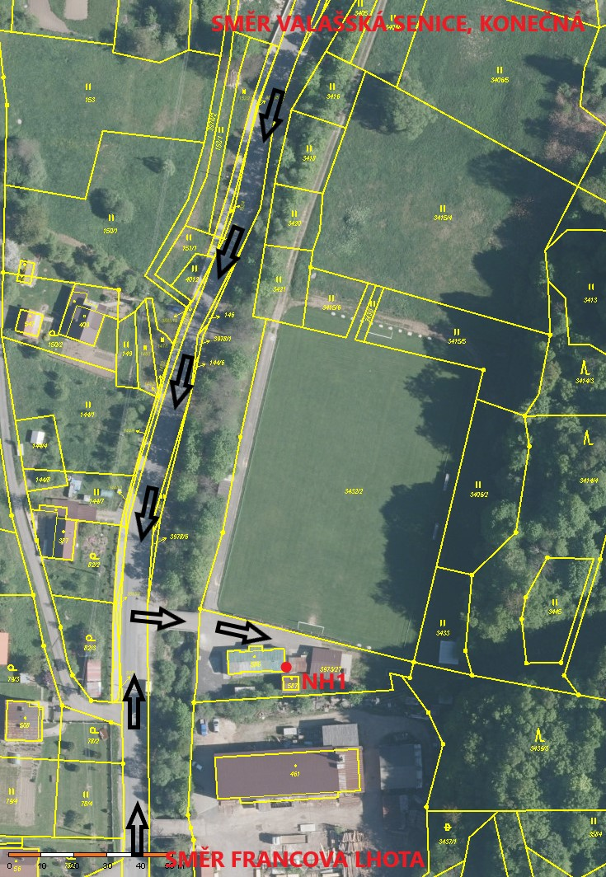*NH1 u fotbalového hřiště, č.p. 182***

***NH2 u OÚ, č.p. 145***

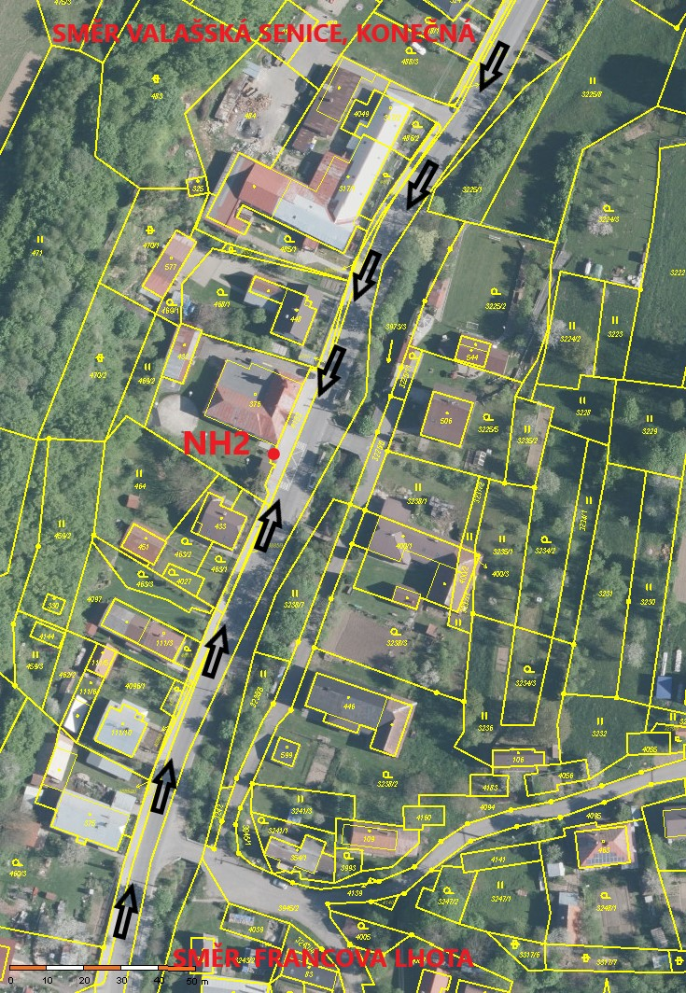

***Koupaliště Valašská Senice, č.p. 181***

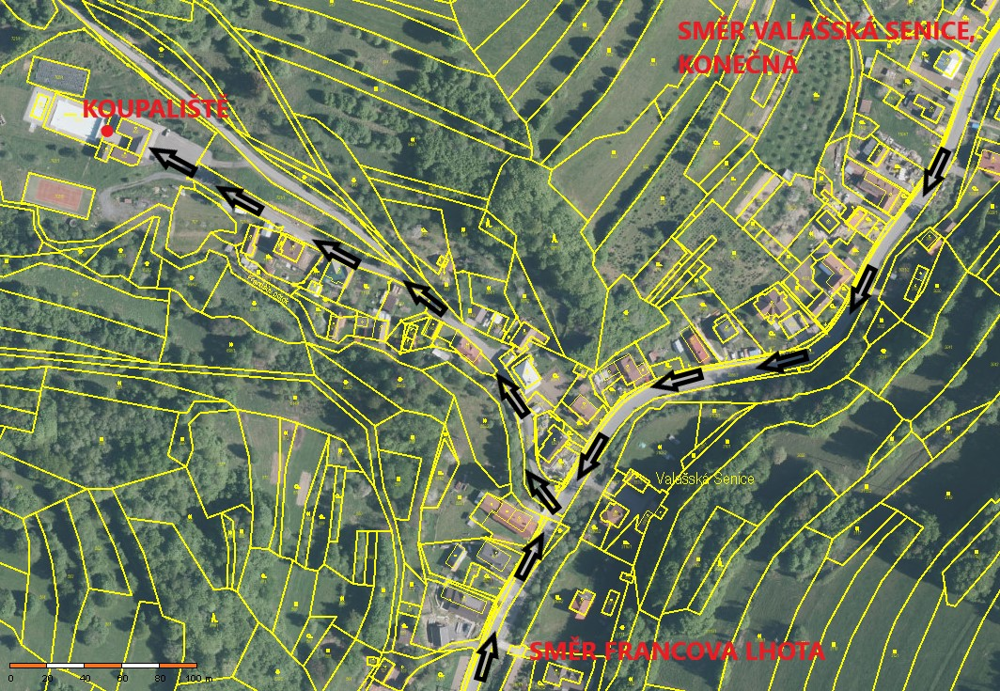

1. § 27 odst. 2 písm. b) bod 5 zákona o požární ochraně
2. § 29 odst. 1 písm. o) bod 2 zákona o požární ochraně
3. § 13 odst. 1 písm. b) zákona o požární ochraně
4. § 7 odst. 1 zákona o požární ochraně
5. nařízení ….kraje č… ze dne ……